МЕТОДИЧЕСКИЕ РЕКОМЕНДАЦИИ ПРЕПОДАВАТЕЛЯМ
ПО ИСПОЛЬЗОВАНИЮ ОБЛАЧНЫХ ХРАНИЛИЩ
ЯНДЕКС И GOOGLE

Уважаемые коллеги!
АИС «Образоватательный портал» имеет ограниченный ресурс, и большие объемы загруженной информации в него могут привести к нарушениям в работе. В связи с этим, предлагаем часть информации (документы с ответами студентов, видео фрагменты, дополнительные источники информации) размещать на других ресурсах. Одним из таких ресурсов могут послужить «Облачные хранилища данных».

Что такое «Облачные хранилища данных»?

Многие из вас уже слышали такое понятие, как облачное хранилище или просто облако. Сейчас данная модель хранения всё больше и больше берет вверх по сравнению с домашними жёсткими дисками, флешками и оптическими носителями.
Облачное хранилище данных – структура серверов, созданная организацией, которая предоставляет пользователям свободное место бесплатно или за деньги. В хранилище вы можете загружать файлы любого типа, которые впоследствии буду доступны с любого устройства.

В "облаках" можно хранить:
- фильмы, сериалы, книги и другое, не имеющее приватных данных;
- файлы, которые лучше зашифровать перед помещением в облачное хранилище (например, при помощи архива): личные фото, видео, сохраненные аудио и текстовые разговоры.
Не рекомендуется хранить:
- файлы, которые содержат конфиденциальную информацию, пароли от сайтов и сервисов, почты, электронных кошельков, банковские реквизиты, защитные коды карт и т.д.

Как же выбрать «Облачные хранилища данных»?

В настоящее время существует большое разнообразие «облачных хранилищ данных» и самыми крупными являются Dropbox, Google Диск, iCloud, Яндекс.Диск и так далее.

Их особенности:
- для пользователей техники Apple удобнее будет iCloud.
- Dropbox один из самых безопасных, так как поддерживает 256-битное AES и SSL шифрование.
- Google Диск может хранить очень тяжелые файлы (до 5 ТБ в платной версии) и имеет поддержку 30 форматов.
- Яндекс.Диск предоставляет безлимитное хранилище для фото и видео, сделанных на смартфон (при условии включения автозагрузки в "облако" на самом смартфоне).

Как организовать дистанционное обучение при помощи «Облачных хранилищ данных»?
Для работы в дистанционной форме со студентами предлагаем пользоваться двумя «облачными хранилищами данных»: Яндекс.Диск и Google Диск.

Пользуясь «Облачными хранилищами данных» можно:
- загружать тексты лекций, практических занятий, дополнительную литературу, находящуюся в свободном доступе в сети интернет;
- загружать небольшие обучающие видеофрагменты для занятий;
- работать в облачных хранилищах и пользоваться их данными, без применения внешних носителей;
- создавать папки для контроля работы студентов, как общие, доступные для всей группы студентов, так и индивидуальные;
- выдавать задания, выполнение которых требует совместной работы студентов;

Как работать в «Облачных хранилищах данных» Яндекс Диска?
1. Необходимо зарегистрироваться для этого:

- откройте браузер Яндекс

- нажмите на кнопку «Регистрация»
(у кого есть почта на Яндексе делать этого не нужно)

- следуйте инструкции и заполните все пункты регистрационного поля
- в появившемся окне Вы можете загрузить свою фотографию, если не хотите этого делать нажимайте на кнопку «Пропустить»
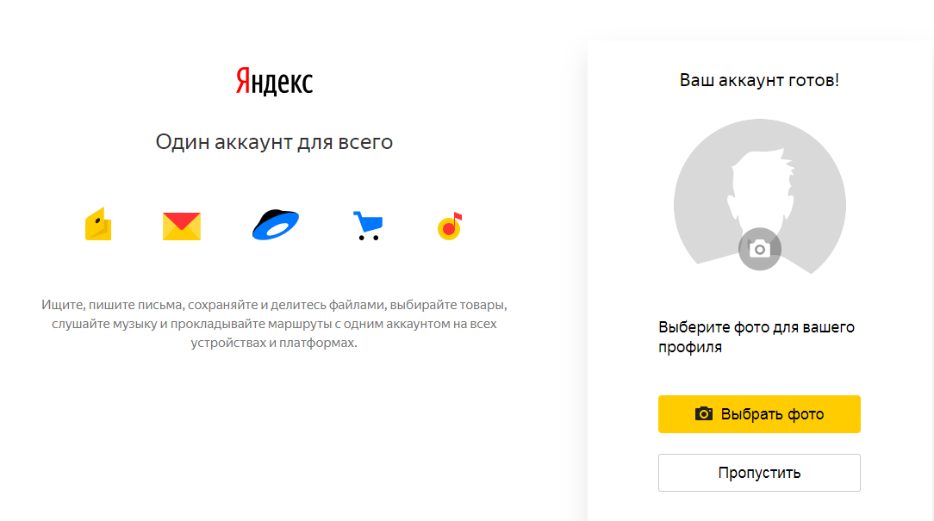
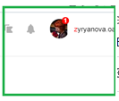
2. После успешной регистрации в верхнем правом углу
появиться Ваша учетная запись

3. Работа с «Облачным хранилищем данных»:
- нажимаете на свой ящик, и выплывает строка, предоставляющая разные функции.  - нажимаете на функцию «Мой диск» | 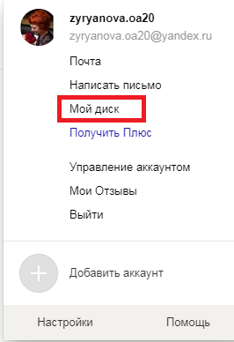
- перед Вами появляется окно приветствия
- в левом правом углу есть кнопка «Загрузить» и «Создать»  - нажимая на кнопку «Загрузить» Вы добавляете документы в хранилище | 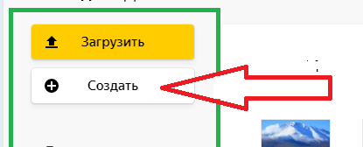
- нажимая на кнопку «Создать» Вы формируете папку по дисциплине, куда добавите документы, фотографии или краткие видео;  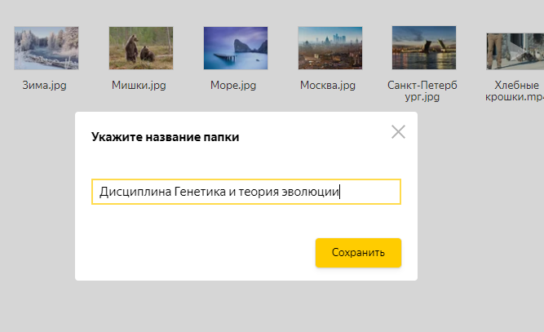  - в появившемся окне указываете «Название папки» и сохраняете. |  | 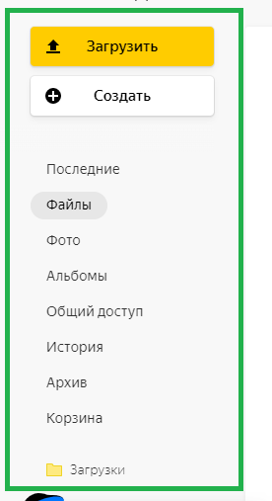

4. Работа с созданной папкой дисциплины:

- заходите в созданную папку  - загружаете документы (правая кнопка мыши, в появившемся окне функция «Загрузить файлы»)  - выберите место, с которого загрузите необходимые файлы и сами документы | 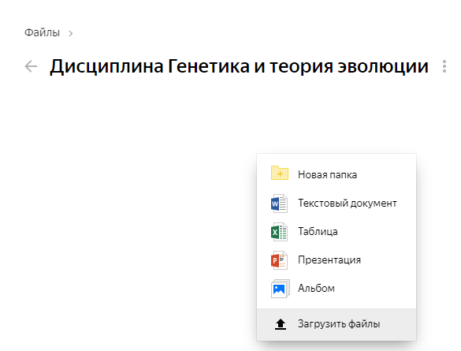

5. Настройки доступ к папке дисциплины для работы студентам.
Доступ можно:  - выдать до загрузки документов  - после загрузки документов  - всем студентам группы  - индивидуально каждому студенту группы  - в правом углу папки дисциплины нажать на функцию «Настроить» доступ  - в появившемся окне нажать «Полный доступ»  - ввести эл. адрес студента и нажать на кнопку «Пригласить»  - можно нажать на кнопку «Поделиться» и в появившемся окне выбрать соц. сеть, почту или ссылку | 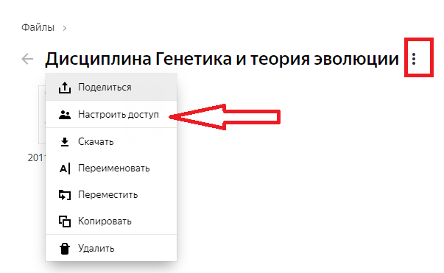  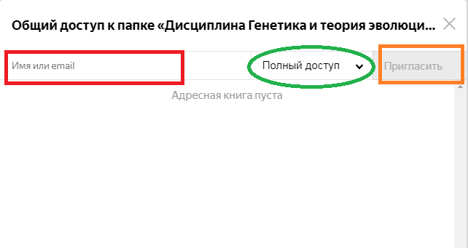
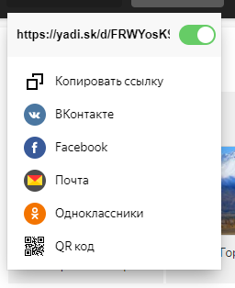
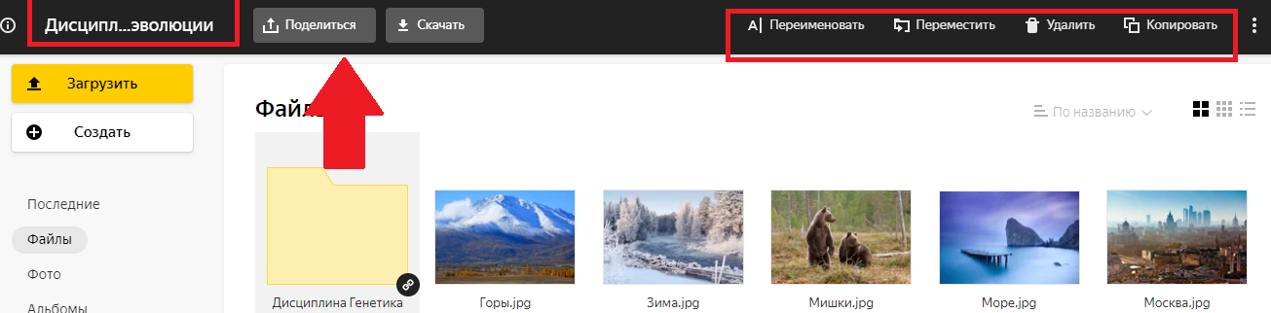

Как работать в «Облачных хранилищах данных» Google Диска?
1. Необходимо зарегистрироваться для этого:
- откройте браузер Google
- нажмите на кнопку «Регистрация» (Войти) (у кого есть почта на gmail.com регистрироваться не нужно)
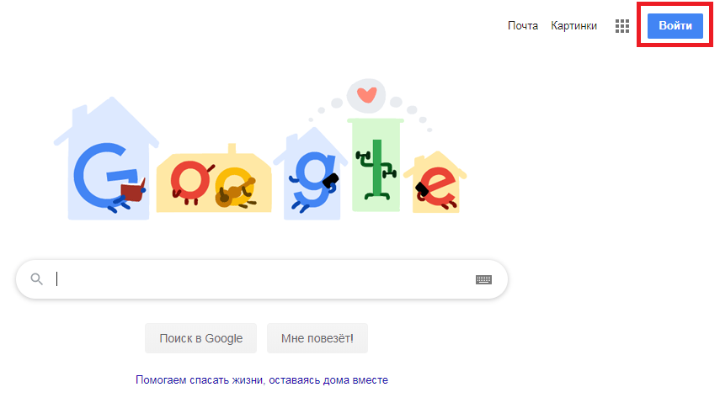

- следуйте инструкции и заполните все пункты регистрационного поля

2. После успешной регистрации в верхнем правом углу появиться Ваша учетная запись
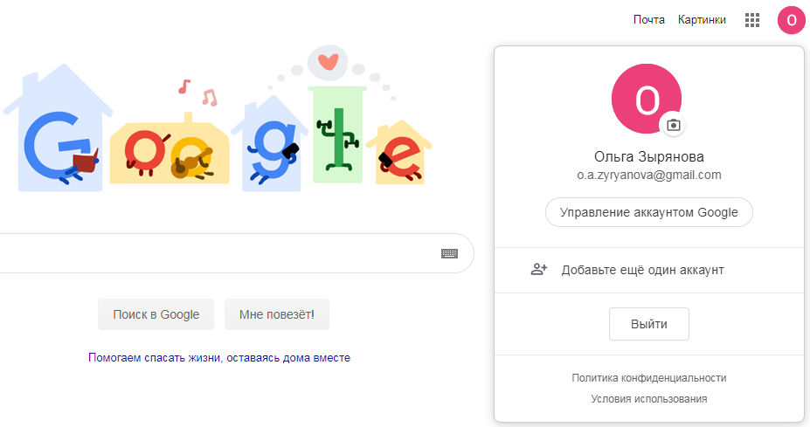
3. Работа с «Облачным хранилищем данных»:

- нажимаете на квадратик в правом верхнем углу и на значок «Диск»

- перед Вами появится «рабочий стол» облачного хранилища
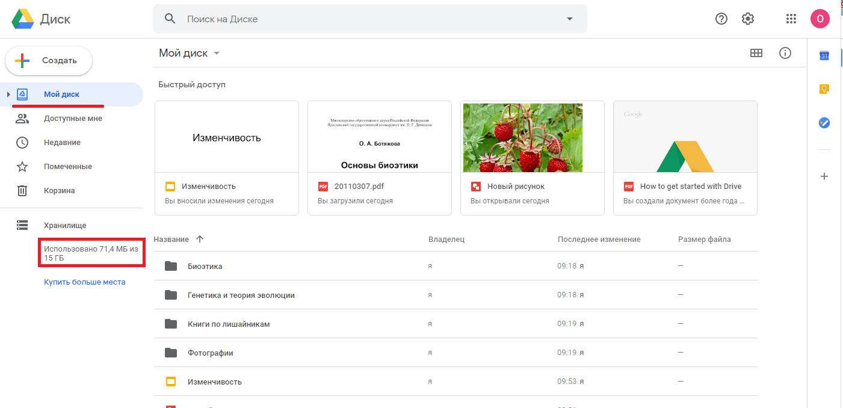

Также как и на Яндекс диске здесь можно создавать папки для работы с документами, фотографиями и небольшими видео. Особенностью Google Диска является надицие дополнительных функций по созданию таблиц, презентаций, форм, рисунков и т.д. И работать с этими документами можно в облачном хранилище, не перебрасывая на рабочий стол компьютера и обратно.

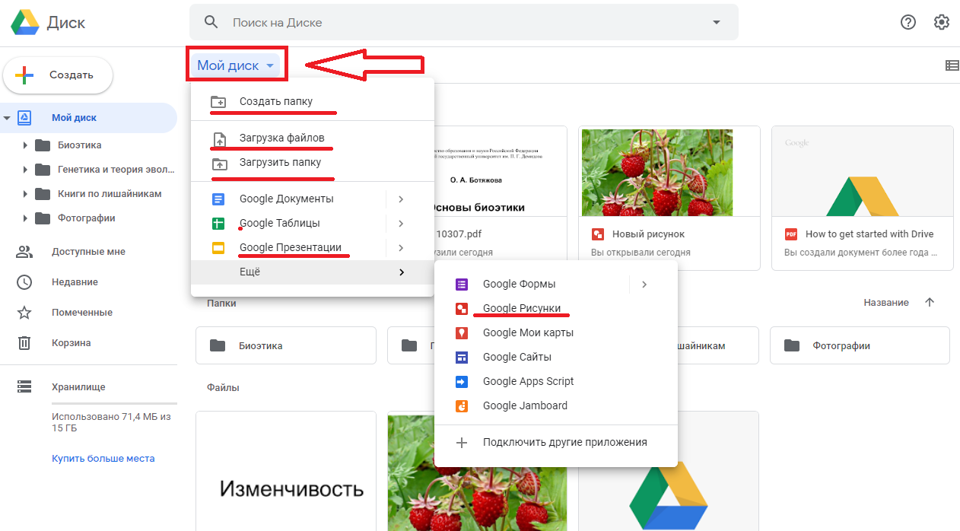

- в левом углу есть кнопка «Создать», с помощью которой формируете папки по дисциплине, для размещения документов, фотографий, кратких видео и тд
- в появившемся окне выбираете необходимую функцию, например, «Папка»

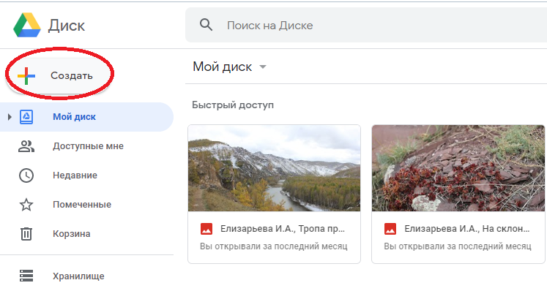
4. Работа с созданной папкой дисциплины:

- в появившемся окне указываете «Название папки» и сохраняете.

- заходите в созданную папку
- загружаете документы (правая кнопка мыши, в появившемся окне функция «Загрузить файлы»)
- выберите место, с которого загрузите необходимые файлы и сами документы

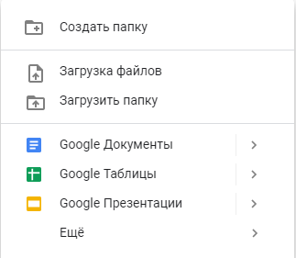
5. Настройки доступ к папке дисциплины для работы студентам.
Доступ можно:
- выдать до загрузки документов
- после загрузки документов
- всем студентам группы
- индивидуально каждому студенту группы

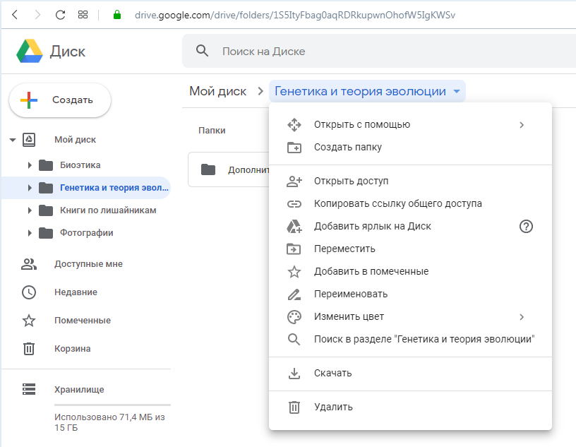

- в правом углу папки дисциплины нажать на ▼
- в появившемся окне выбрать «Открыть доступ» или «Копировать ссылку общего доступа»
- ввести эл. адрес студента и нажать на кнопку «Пригласить» или скопировать ссылку и сбросить ее студентам.
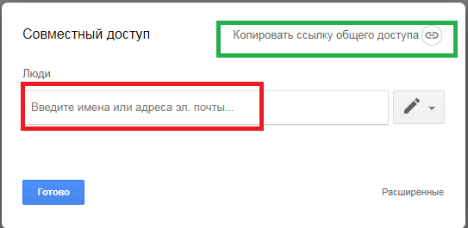
Через эту ссылку студенты заходят в папку (только эту!!!!) и начинают работать с документами. Причем они видят все документы, которые будут там размещены. Не только Ваши, но и одногруппников и могут их копировать и редактировать.
Если Вы не хотите, чтобы студенты видели работы одногруппников, то внутри папки дисциплины можно создать им именные папки, в которые они будут загружать свои
документы и их будите видеть Вы и этот студент.
И дать отдельно доступ к лекциям и т.д.
6. Работа с документами:
- в папке дисциплины можно: перемещать, переименовывать документы, скачивать, удалять и т.д.
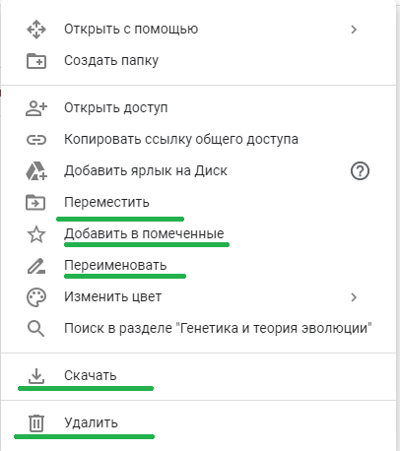

- студентам можно выдавать комплексные задания
Для этого нужно:
- создать документ Microsoft Office Excel или Microsoft Office Power Point
- дать задание совместно заполнить таблицу или разработать проект-презентацию
- открыть доступ к документу
- указать критерии отчета и сроки выполнения
Каждый студент группы может зайти и внести свой вклад в задание. Причем в личном письме (можно на образовательном портале) он пишет, что именно сделал.

